Mavzu: Zulfiya lirikasi.
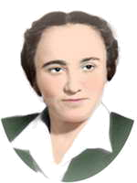

Maqsad:
Ta'limiy:
Mavzu bilan tanishtirish, shoiraning hayoti, ijodi haqida to`laroq ma'lumot berish. U haqida tushuicha hosil qilish.

Tarbiyaviy:
O`quvchilarga estetik tarbiya berish, shoira ijodiga hurmat ruhida tarbiyalash.

Rivojlantiruvchi:
Ifodali o`qish, mustaqil mantiqiy fikrlash qobiliyatini rivojlantirish.

Darsni jihozlanishi: Albomlar, asarlari, darslik, magnit lentasi, rasmlar.

Dars uslubi: Izlanuvchanlik, savol-javob, ifodali o`qish.

Dars turi: Noan'anaviy mushoira darsi.

Dars turi: Yangi bilim berish..

Darsning borishi:

I.Tashkiliy bosqich.
A. Salomlashish she'r asosida
B. Navbatchi axboroti.

II. Yangi mavzu bayoni.

Dars rejasi:

- Samimiy tuyg`ular kuychisi.
- Urush! Noming o`chsin jahonda.
- She'rginam, makon qur eng toza yurakda.

O`quvchilar, biz oldingi darslarda o`rgangan ijodkorlarni esklaylik.

1.Hoshimjon qanday asar qahramoni?
- Shoxdor ona Bug`u kimga beshik keltirishini kim xohlaydi?
3.Haykiraman tog`lar ortidan,
Gumbirlagan sado keladi.
4.Urushning so`nggi qurboni kim?

- O`quvchilar, biz bugun shoiramiz Zulfiya haqida suhbatlashamiz.

Hozir esa shoira she'rlari asosida mushoirani boshlaylik.
(Magnitofondan she'riy satrlar yangraydi.)

Salqin saharlarda, bodom gulida,
Binafsha labida, yerlarda bahor,
Qushlarning parvozi, yellarning nozi,
Baxmal vodiylarda, qirlarda bahor.

She'rning davomini o`quvchilar navbatma-navbat aytishadi. Shoira she'rlarining mavzusi rang-barangdir.
(«Tun» she'rini o`qishadi)

Tog` ortiga o`tib ketdi kun,
Sekin chiqdi toza, salqin tun.

Keling o`quvchilar shoira hayotiga bir nazar solaylik. Shu o`rinda aqliy hujumga o`taylik.

1915-yil 1-mart. Toshkentning Degrez mahallasida hunarmand oilasida tug'iladi.
1931–34-yillar. Xotin-qizlar bilim yurtida o'qiydi. Adabiy to'garaklarda qatnashadi va she'rlar mashq qiladi.
1931-yil 17-iyul. Birinchi she'ri «Ishchi» gazetasida bosiladi.
1932-yil. Hamid Olimjon bilan uchrashadi.
1932-yil. «Hayot varaqalari» nomli birinchi she'rlar to'plami chop etiladi. Nizomiy nomidagi Toshkent Davlat pedagogika institutida o'qiydi.
1933–35-yillar. O'zbekiston Davlat nashriyotida ishlaydi.
1935–38-yillar. O'zbekiston Fanlar akademiyasi qoshidagi til-adabiyot instituti aspiranturasida o'qiydi.
1938-yil. Bolalar nashriyotida muharrir.
1939-yil. «Qizlar qo'shig'i» she'riy kitobi chiqadi.
1941-yil. O'zbekiston Davlat nashriyotida adabiyot bo'limi boshlig'i.
1943-yil. «Hulkar» kitobi, «Uni Farhod der edilar» poemasi nashr etildi.
1944-yil. «Hijron kunlarida» kitobi chiqadi.
1944-yil. Hamid Olimjon vafotiga atab «Kechir, qoldim g'aflatda», «Yulduz», «Ne balolarga etding mubtalo», «Sen qaydasan, yuragim», «Ko'rganmiding ko'zlarimda yosh», «Bahor keldi seni so'roqlab» she'rlarini yozadi.
1950–53-yillar. «O'zbekiston xotin-qizlari» jurnali bo'limi boshlig'i.
1950-yil. «Men tongni kuylayman» she'riy kitobi chiqadi.
1953-yil. «Dugonalar bilan suhbat» kitobi nashr etiladi. «Oydin» ocherki bosildi.
1954-yil. «Saodat» jurnalining bosh muharriri.
1958-yil. «Yuragimga yaqin kishilar» kitobi chiqadi. «Mushoira» she'ri, «Zaynab va Omon» operasi librettosi yozildi.
1965-yil. O'zbekiston xalq shoiri unvoni beriladi. «Kuylarim sizga» she'rlar to'plami, «O'ylar» adabiy maqolalari kitobi chop etiladi.
1967-yil. Neru xalqaro mukofoti laureati bo'ldi. «Quyoshli qalam» poemasini yozdi.
1970-yil. Nilufar nomli xalqaro mukofot laureati bo'ldi.
1972-yil. «Visol» she'rlar to'plami nashr etildi.
1972-yil. Bolgariya Xalq Respublikasining I-darajali Kirill va Mefodiy ordenini oldi.
1974-yil. 2 jildlik «Asarlar» to'plami chiqdi.
1975-yil. «Yillar, yillar» she'rlar kitobi chop etildi.
1976-yil. «Kamalak» she'rlar kitobi uchun Davlat mukofoti berildi. «Shalola» she'rlar kitobi chiqdi.
1984-yil. Mehnat Qahramoni unvoni berildi. Respublika Davlat mukofoti laureati boldi, Hamid Olimjonning «Semurg'» dostoni asosida pyesa-ertak yozdi.
1996-yil. 81 yoshida vafot etdi.
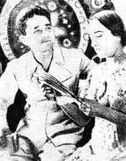
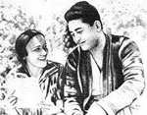

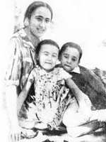
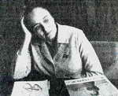

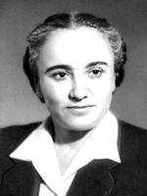
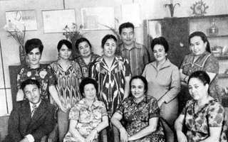

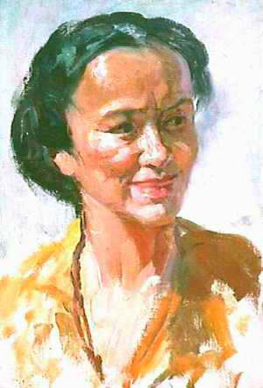

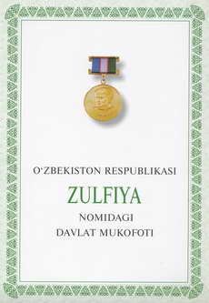

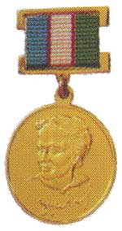

Yuqoridagi ma'lumotlarni mustahkamlash bo'yicha tezkor savollar:

1.Shoira tugilgan kun? 1 mart
2.Shoiraningotasining ismi? Isroil temirchi
3.Zulfiya qayerda tug`ildi? Toshkent shaxrida
4.Zulfiya tug`ilgan sana? 1915 yil
5.Zulfiya qachon maktabni bitirdi? 1931 yil
6.Shoiraning necha farzandi bor? 1 o`g`il va 1 qiz
7.O`glining ismi nima? Omon
- U qanday mukofot egasi bo`ldi? Nilufar
9.Shoira qizining ismi? Hulkar
10.Shoiraning birinchn she'rpy
To`plami qanday nomlanadi? Hayot varaqalari.
11.Zulfnyaning otasi qanday kasb egasi edi? Temnrchi.
12.Birinchi she'riy kitobi qachon bosmadan chiqdi? 1932 yilda
13.Shoiraning turmush o`rtog`i kim? H.Olimjon
14.Zulfiya vafot etgan yili? 1997 yil
15.Shoira qayerda ishladi? «Saodat» jurnalida
16.Zulfiya vafot etgan kun? 1 avgust
17.Hulkar so`zi qanday ma'noni anglatadi? Yulduz
18.Shoiraning qancha kitobi bor? 30 ta she'riy kitob,
10 ta doston
19.Birinchi she'riy to`plami nashr
etilganda u necha yoshda edi? 17da
20. Zulfiya nomidagi Davlat mukofoti
qachon ta'sis etilgan ? 1999 yil

O`quvchilar keling «Mushoira»mizni davom ettiramiz.

Sog`inganda izlab bir nishon,
Qabring tomon olar edim yo`l.
Keltirarding menga bir zamon,
Endi har choq men eltaman gul.

Shoira ijodida Vatanni sevish, tinchlikii qadrlash, uruini la'natlash asosiy o`rinni egallaydi. Endi shu mavzudagi she'rlarni eshitaylik.
To`lisharmi o`lkada bahor,
Quyosh kezar osmon ko`ksida.
Qaldirg`ochlar qanotin qoqar,
Undan soya labi ustida.
Urush! Noming o`chsin jahonda,
Hamon bitmas sen solgan alam.
Sen tufayli ko`p xonadonda,
Ota nomli buyuk shodlik kam.

Shoira 1954-yili bir guruh delegatsiya bilan Yaponiyaga boradi. U Xirosima, Nagasaki shaharlarida bo`ladi. Urush dahshatlarini o`z ko`zi bilan ko`rib, uning ta'sirida «O`g`lim, sira bo`lmaydi urush» she'rini yaratadi.

O`quvchilar she'rni birma-bir aytib berishadi.

Bolalar, mana she'rlar bilan tanishib oldik. Endi she'rdan olgan taassurotlaringiz bilan o`rtoqlashing.
Shoira «Tun» she'rida tun holatini, tundagi ichki tuyg`ularini, juda chiroyli aks ettira olgan. «Bahor keldi seni so`roqlab» she'rida shoiraning ichki kechinmalari, iztiroblari, sog`inch hislari juda ta'sirchan berilgan.
Badiiy san'atlardan unumli foydalanilgan. Talmeh, jonlantirish, o`xshatish, sifatlash va boshqalar.
«O`g`lim, sira bo`lmaydi urush» she'ri shoira ijodida katta o`rinni egallaydi. She'rni o`qigan kishida urushga nafrat, tinchlikka muhabbat paydo bo`ladi.

Darslikdagi savollar ustida ishlash:

O`quvchilar shoiraning she'rlari juda ko`p, siz darslikdan tashqari she'rlarini ham bilasizmi?

Shu she'rlardan eshitamiz.

Qalb bo`lganda yiroqda
Iroda ekan ojiz.
Do`stlar ham ko`p atrofda,
Ammo men yakka yolg`iz.
Birdan qalbim keksayib,
Qon ham qochdi yuzimdan.
Sen sirdoshni axtarib,
Hayol ketar izingdan.
O`tdi oylar g`am bilan oqib,
Dil topmadi zarra tasallo.
Firoqingda qoldim tutaqib,
Ne baloga etding mubtalo!
Ko`z ochgani qo`ymaydi alam,
Boshim quysam kuydirar bolish.
Yupatolmas kitob va qalam
Misralarim ko`tarar nolish.

Mana, bir umrni yashadim sensiz,
Qaytmas shodliklarmning qaytishin kutib.

(O`quvchilar she'rlarni aytishadi.)

- Mavzuni mustahkamlash.

Zulfiya she'riyati inson tuyg`ulari, hissiyotlari qanchalar teran, murakkab ekanini namoyish etadigan narsadir.
Shoiraning tuyg`ulari, iqrorlari samimiy, rost. Shuning uchun ham tezda kitobxonga yoqib qoladi.
Shoira: H.Olimjonni o`zining ustozi deb biladi. Uning qo`lidan tushgan she'riyat sozi shoira qo`lida jaranglab turadi.

Hijroning qalbimda, so`zing qo`limda,
Hayotni kuylayman, chekinar alam.
Tunlar tushimdasan kunduz yodimda.
Men tirik ekanman, tiriksan sem ham.

Shoiraning tinchlik haqidagi inson ruhiyatini g`ajib tashlay oladigan hijron to`g`risidagi, tabiatining ajib bir holati borasidagi she'rlari hech kimni befarq qoldirmaydi. Shu bois shoiraning barcha ayollarga, barcha opalarga, barcha mashuqalarga xos, tushunarli bo`lgan she'riyati aslo eskirmaydi. Uning asarlarda halol inson tuyg`ularining porloq yulduzi kabi charaqlab turadi.
Darhaqiqat, shoira ijodi shogirdlari qalamida davom etmoqda. Uning she'rlari ham har bir yurakda yashamoqda. Zero shoira aytganidek,

Naq shunday:
Yerni etib bog`
Oqasan kuy-mehrim, yurakdan
Farzandim, she'rginam, bor tezroq,
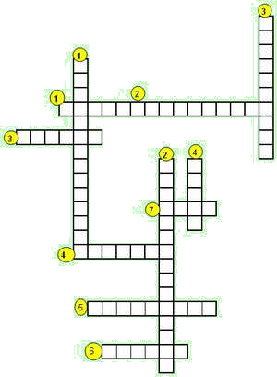
Makon qur eng toza yurakda.














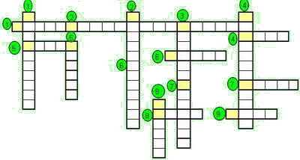




















Mavzuni yakunlash va o`quvchilarni baholash.

- Uyga vazifa: Taassurot yozish.

